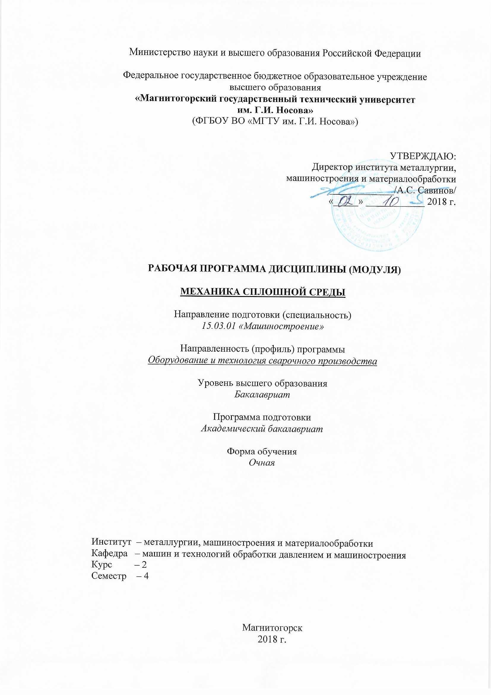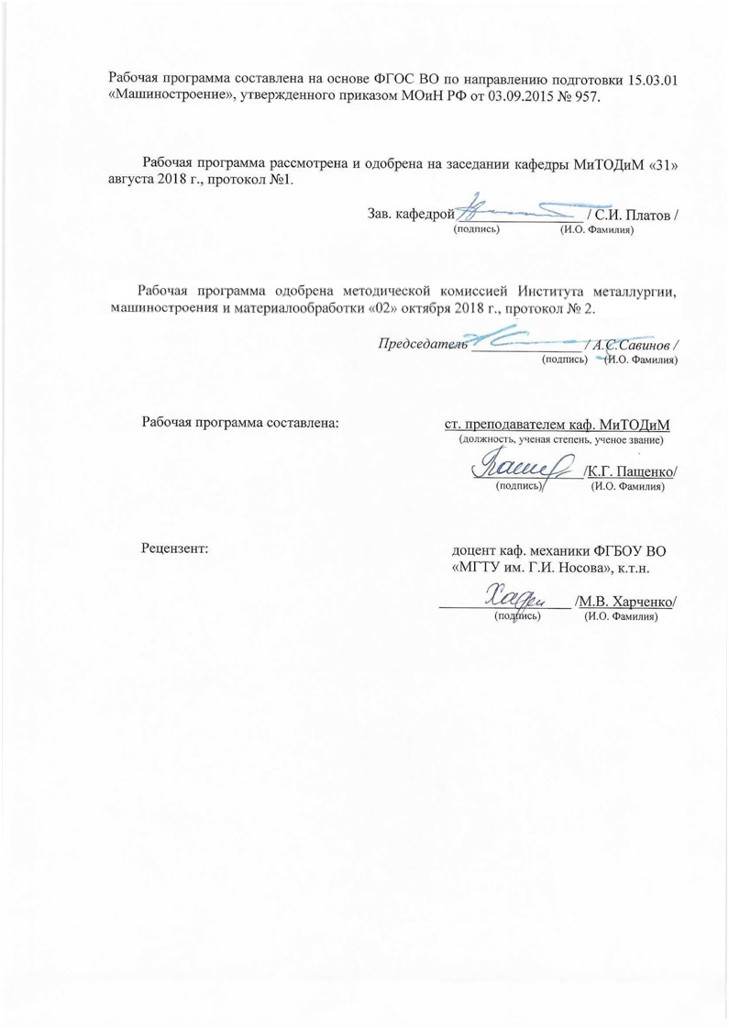**Лист регистрации изменений и дополнений**

|  |  |  |  |  |
| --- | --- | --- | --- | --- |
| Лист регистрации изменений 2018г№ п/п | Раздел  программы | Краткое содержание  изменения/дополнения | Дата.  № протокола  заседания  кафедры | Подпись зав.  кафедрой |
|  |  |  |  |  |
|  |  |  |  |  |
|  |  |  |  |  |
|  |  |  |  |  |
|  |  |  |  |  |
|  |  |  |  |  |
|  |  |  |  |  |
|  |  |  |  |  |
|  |  |  |  |  |
|  |  |  |  |  |
|  |  |  |  |  |
|  |  |  |  |  |
|  |  |  |  |  |
|  |  |  |  |  |
|  |  |  |  |  |
|  |  |  |  |  |
|  |  |  |  |  |
|  |  |  |  |  |
|  |  |  |  |  |
|  |  |  |  |  |
|  |  |  |  |  |
|  |  |  |  |  |

|  |  |
| --- | --- |
| **1** **Цели** **освоения** **дисциплины** **(модуля)** | |
| Целью освоения дисциплины «Механика сплошной среды» является изучение и подготовка к глубокому освоению современных теоретических и технологических основ сварочного производства, основанных на сложном комплексе разделов физики и механики. Физика пластичности и прочности составляет один из фундаментальных разделов физики твердого тела. Имея глубокую теоретическую базу студенты осознанно усваивают специальные дисциплины. | |
|  |  |
| **2** **Место** **дисциплины** **(модуля)** **в** **структуре** **образовательной** **программы** | |
| Дисциплина Механика сплошной среды входит в вариативную часть учебного плана образовательной программы.  Для изучения дисциплины необходимы знания (умения, владения), сформированные в результате изучения дисциплин/ практик: | |
| Физика | |
| Математика | |
| Знания (умения, владения), полученные при изучении данной дисциплины будут необходимы для изучения дисциплин/практик: | |
| Подготовка к сдаче и сдача государственного экзамена | |
| Подготовка к защите и защита выпускной квалификационной работы | |
| Дефектоскопия сварных соединений | |
| Контроль качества сварных соединений | |
| Проектирование сварных конструкций | |
|  |  |
| **3** **Компетенции** **обучающегося,** **формируемые** **в** **результате** **освоения**  **дисциплины** **(модуля)** **и** **планируемые** **результаты** **обучения** | |
| В результате освоения дисциплины (модуля) «Механика сплошной среды» обучающийся должен обладать следующими компетенциями: | |
|  |  |
| Структурный  элемент  компетенции | Планируемые результаты обучения |
| ОПК-1 умением использовать основные законы естественнонаучных дисциплин в профессиональной деятельности, применять методы математического анализа и моделирования, теоретического и экспериментального исследования | |
| Знать | - основные определения и понятия математического анализа;  - основные методы исследований, используемых в моделировании сплошных сред; |
| Уметь | - корректно выражать и аргументированно обосновывать действие законов естественнонаучных дисциплин в области механики сплошных сред. |
| Владеть | - методами математического анализа в области механики сплошных сред |
| ПК-4 способностью участвовать в работе над инновационными проектами, используя базовые методы исследовательской деятельности | |
| Знать | -знать способы оценки свойств материалов |
| Уметь | исследовать свойства сред и материалов |
| Владеть | -базовыми методами исследования сплошных сред |
| ПК-5 умением учитывать технические и эксплуатационные параметры деталей и узлов изделий машиностроения при их проектировании | |

|  |  |
| --- | --- |
| Знать | основные методы механических исследований, используемых в оценке технических и эксплуатационных параметров деталей и узлов изделий машиностроения при их проектировании; |
| Уметь | применять математический аппарат МСС для оценки технических и эксплуатационных параметров деталей и узлов изделий машиностроения при их проектировании |
| Владеть | практическими навыками использования элементов аппарата МСС для возможно-сти учитывать технические и эксплуатационные параметры деталей и узлов изделий машиностроения при их проектировании |

|  |  |  |  |  |  |  |  |  |  |
| --- | --- | --- | --- | --- | --- | --- | --- | --- | --- |
|  | **4.** **Структура,** **объём** **и** **содержание** **дисциплины** **(модуля)** | | | | | | | | |
| Общая трудоемкость дисциплины составляет 3 зачетных единиц 108 акад. часов, в том числе:  – контактная работа – 48.9 акад. часов:  – аудиторная – 48 акад. часов;  – внеаудиторная – 0.9 акад. часов  – самостоятельная работа – 59.1 акад. часов;  Форма аттестации - зачет | | | | | | | | | |
|  |  |  |  |  |  |  |  |  |  |
| Раздел/ тема  дисциплины | | Семестр | Аудиторная  контактная работа  (в акад. часах) | | | Самостоятельная работа студента | Вид самостоятельной  работы | Форма текущего контроля успеваемости и  промежуточной аттестации | Код компетенции |
| Лек. | лаб.  зан. | практ. зан. |
| 1.1 Цели и задачи изучения дисциплины. | | 5 | 1,6 |  |  | 6 | Самостоятельное изучение учебной литературы | Вопросы на зачете | ОПК-1, ПК-5 |
| 2.1 Гипотезы континуума, понятия деформаций континуума, основные меры и тензоры деформаций, их геометрический смысл в нелинейной формулировке и в линеаризованном случае | | 5 | 1,6 | 2,4 | 4/2И | 6 | Самостоятельное изучение учебной литературы. Подготовка к лабораторным и практическим занятиям. | Защита лабораторной работы №1  Контрольная работа №1 | ОПК-1 |
| 3.1 Определения скоростных мер деформаций сплошной среды, определения материальных производных, виды объективных производных тензоров различного ранга | | 5 | 1,6 | 1,6 | 2 | 6 | Самостоятельное изучение учебной литературы. Подготовка к лабораторным и практическим занятиям. | Защита лабораторной работы №1  Контрольная работа №1 | ОПК-1, ПК-4 |
| 4.1 Аксиомы механики сплошных сред и их математические формулировки в виде балансовых уравнений для интенсивных характеристик массы, количества движения, момента количества движения, энергии и ее составляющих | | 5 | 1,6 | 1,6 | 2 | 6 | Самостоятельное изучение учебной литературы. Подготовка к лабораторным и практическим занятиям. | Защита лабораторной работы №2  Защита лабораторной работы №3  Контрольная работа №2 | ОПК-1, ПК-4 |
| 5.1 Основные требования к определяющим соотношениям, правила перехода к неинерциальным системам отсчета | | 5 | 1,6 | 1,6/1И | 1 | 6 | Самостоятельное изучение учебной литературы. Подготовка к лабораторным и практическим занятиям. | Защита лабораторной работы №2  Контрольная работа №2 | ОПК-1 |
| 6.1 Математические модели классических сред — газов, жидкостей, упругих и упругопластических твердых тел, особенности применения упрощенных математических постановок моделей классических сред, методы их решения | | 5 | 1,6 | 1,6/1И | 1 | 6 | Самостоятельное изучение учебной литературы. Подготовка к лабораторным и практическим занятиям. | Защита лабораторной работы №2  Контрольная работа №2 | ОПК-1 |
| 7.1 Основы неравновесной термодинамики сплошных сред, определения и критерии устойчивости | | 5 | 1,6 | 1,6/1И | 6/4И | 6 | Самостоятельное изучение учебной литературы. Подготовка к лабораторным и практическим занятиям. | Защита лабораторной работы №2  Контрольная работа №2 | ОПК-1 |
| 8.1 Атомно-кристаллическое строение металлов.  Свойства аморфных и кристаллических тел.  Теория структурных несовершенств, механизм пластической деформации идеальных кристаллов и реальных металлов. | | 5 | 1,6 | 1,6/1И |  | 6 | Самостоятельное изучение учебной литературы. Подготовка к лабораторным и практическим занятиям. | Защита лабораторной работы №3  Контрольная работа №3 | ОПК-1 |
| 9.1 Текстура и ее значение в практике производства переработки листовых материалов  Сверхпластичность, виды сверхпластичности, применение в промышленности  Старение металлов и сплавов, механизм старения, пути управления старением | | 5 | 1,6 | 2/1И |  | 6 | Самостоятельное изучение учебной литературы. Подготовка к лабораторным и практическим занятиям. | Защита лабораторной работы №3  Контрольная работа №3 | ПК-5 |
| 10.1 Теория разрушения металлов, феноменологические представления о разрушение, критерии разрушения | | 5 | 1,6 | 2/1И |  | 5,1 | Самостоятельное изучение учебной литературы. Подготовка к лабораторным и практическим занятиям. | Защита лабораторной работы №3  Контрольная работа №3 | ПК-5 |
| 11.1 Зачет | | 5 |  |  |  |  |  |  | ОПК-1 |
| Итого за семестр | | | 16 | 16/6И | 16/6И | 59.1 |  | зачёт |  |
| Итого по дисциплине | | | 16 | 16/6И | 16/6И | 59.1 |  | зачет | ОПК-1,ПК- 5,ПК-4 |

**5 Образовательные технологии**

1. Традиционные образовательные технологии ориентируются на организацию образовательного процесса, предполагающую прямую трансляцию знаний от преподавателя к студенту (преимущественно на основе объяснительно-иллюстративных методов обучения). Учебная деятельность студента носит в таких условиях, как правило, репродуктивный характер.

Формы учебных занятий с использованием традиционных технологий:

Информационная лекция – последовательное изложение материала в дисциплинарной логике, осуществляемое преимущественно вербальными средствами (монолог преподавателя).

Практическое занятие, посвященное освоению конкретных умений и навыков по предложенному алгоритму.

Лабораторная работа – организация учебной работы с реальными материальными и информационными объектами, экспериментальная работа с аналоговыми моделями реальных объектов.

2. Интерактивные технологии – организация образовательного процесса, которая предполагает активное и нелинейное взаимодействие всех участников, достижение на этой основе личностно- значимого для них образовательного результата. Наряду со специализированными технологиями такого рода принцип интерактивности прослеживается в большинстве современных образовательных технологий. Интерактивность подразумевает субъект-субъектные отношения в ходе образовательного процесса и, как следствие, формирование саморазвивающейся информационно-ресурсной среды.

Семинар-дискуссия – коллективное обсуждение какого-либо спорного вопроса, проблемы, выявление мнений в группе (меж-групповой диалог, дискуссия как спор-диалог).

|  |
| --- |
| **6** **Учебно-методическое** **обеспечение** **самостоятельной** **работы** **обучающихся** |

*По дисциплине «*Механика сплошной среды*» предусмотрена аудиторная и внеаудиторная самостоятельная работа обучающихся.*

*Аудиторная самостоятельная работа студентов предполагает решение контрольных задач на практических занятиях и выполнение лабораторных работ.*

*Внеаудиторная самостоятельная работа студентов предполагает выполнение индивидуальных домашних заданий.*

**Лабораторная работа № 1 «**Определение внутреннего трения и модулей упругости для упругих деформаций при простом сдвиге и растяжении».

Цель работы: Экспериментально определить коэффициенты упругости сдвига и для растяжения (Юнга), определить величину внутреннего трения для пружинной стали и полиэтилена.

Необходимые материалы

Спиральная пружина из стали, из полиэтилена, бронзы (в зависимости от задания), динамометр, набор грузов-маховиков, линейка.

Последовательность выполнения работы:

1. Получить у преподавателя задание, в задании указаны вид колебаний пружины, длина используемой пружины, количество грузов -маховиков, штатив, секундомер.

2. Измеряются геометрические размеры пружины: диаметр витка, шаг витка, диаметр проволоки.

3. Вычисляются жесткости пружин для растяжения или для скручивания. Суммируются массы грузов или осевые моменты инерции маховиков. Рассчитывается период колебаний для табличных значений модулей упругости материалов.

4. Собирается осциллятор.

5. Проводится опыт с заданным числом колебаний и заданной начальной амплитудой колебаний для пружины из выбранного материала, измеряется время опыта, измеряют амплитуду колебаний.

6. Величину внутреннего трения измеряют по затуханию свободных колебаний (продольных, поперечных, крутильных, изгибных), по резонансной кривой для вынужденных колебаний, по относительному рассеянию упругой энергии за один период колебаний. В эксперименте используют собственные затухающие колебания системы, т.о. за меру внутреннего трения принимают логарифмический декремент затухания q или величину Q -1, которая обратна добротности Q.

7. Находится величина жесткости пружины на скручивание, определяется модуль Юнга, или на растяжение, определяется модуль сдвига.

8. Сравниваются табличные внутреннего трения с расчётными.

9. Сравниваются табличные величины модулей упругости с расчётными.

10. Оформляется отчет с выводами.

Вопросы для подготовки к защите лабораторной работы №1.

Перечислите известные Вам модули упругости.

Как величина внутреннего трения влияет на распространение звука разных частот в среде?

Назовите сферы применения материалов с низким и высоким внутренним трением.

Какая величина понимается под внутренним трением при пластической деформации?

**Лабораторная работа № 2** «Измерение коэффициента сопротивления при течении воздуха в цилиндрической трубке».

**Цель работы** заключается в ознакомлении студентов с основными закономерностями и параметрами, характеризующими тече­ние жидкостей или газов в трубах, а также в приобретении знаний и навыков, необходимых для вычисления этих параметров из экспериментальных данных.

Принципиальная схема экспериментальной установки

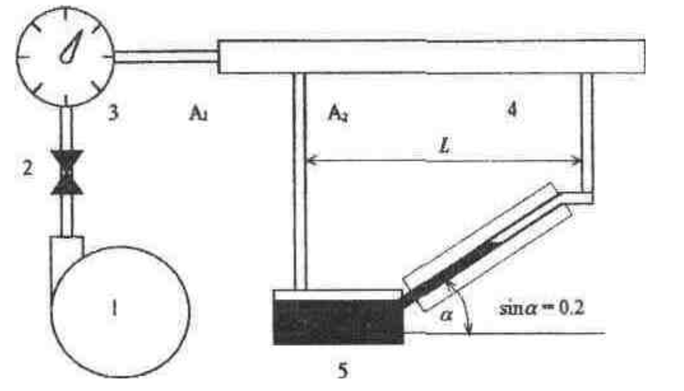

Рис. 1 - воздуходувка, 2 - вентиль, 3 - расходомер, 4 - цилиндрическая трубка, 5 - наклонный ма­нометр (рабочая жидкость — вода)

Последовательность выполнения работы:

1. Изучить руководство по выполнению лабораторной работы и усвоить порядок ее выполнения, измерить расходы воздуха в цилиндрической трубке при различных значениях сопротивления известного участка трубки, вычислить коэффициенты сопротивления гладкой трубки в различных режимах течения и определить ошибки измерения.

2. Проведение измерений

2.1. По барометруанероиду и ртутному термометру зарегистрировать рабочие условия измерений: давление и температуру.

2.2. Проверить, закрыт ли сильфонный вентиль 2. Включить воздухо­дувку 1. Проверить установку нулевого показания манометра.

2.3. Плавно открывая вентиль 2, установить заданное число делений на шкале наклонного манометра. Определить время, в течение которого через трубку пройдет количество газа при заданном Δр.

2.4. Зарегистрировать сопротивление участка трубки при фиксирован­ном расходе по показаниям наклонного манометра. Измерения расхода воздуха и сопротивления провести при положениях вентиля, соответствующих значениям Δр. .

3. Обработка результатов измерений. Определение зависимости коэффициента сопротивления λ при течении в воздухе последовательно в трех цилиндрических трубках разного диаметра и различной степенью обработки внутренней поверхности стенок. Зависимость была получена как для значений числа Рейнольдса как ниже критического, так и выше критического (при ламинарном и турбулентном дижении).

4. Оформляется отчет с выводами.

Вопросы для подготовки к защите лабораторной работы №2.

1. Укажите критическое значение числа Рейнольдса.
2. Как влияет вид потока на тепловроводность, сопротивление движению?
3. Как влияет шероховатость поверхности трубки на сопротивление движению среды, когда развитая поверхность трубки снижает сопротивление течению среды.

**Лабораторная работа № 3 «**Исследование обратной ползучести (восстановления) эластичности материалов».

Цель работы: изучить явление уменьшения деформаций во времени после снятия нагрузки (называется обратной ползучестью).

Ход выполнения работы:

1. Исследования проводятся на пружине из полимера. Получить у преподавателя задание, в задании указаны вид деформации пружины, длина используемой пружины, величина деформации, штатив, секундомер.

2. Измеряются геометрические размеры пружины: диаметр витка, шаг витка, диаметр проволоки.

3. Полимерная пружина деформируется на заданную величину. Обратная ползучесть полимеров связана непосредственно с вязкоупругой составляющей полной деформации. Восстанавливаемость после ползучести является простейшим дополнительным экспериментом.

4. Испытание на ползучесть проводилось вместе с восстановлением без перерыва.

5. Проводится ряд испытаний и затем на их основе осуществляется необходимый отбор результатов.

6. Изохронное соотношение напряжение – деформация может быть получено непосредственно в эксперименте на одном образце, если отрезок времени мал, а напряжения не вызывают значительных вязкопластических деформаций. Схема такого испытания демонстрируется на рисунке:

[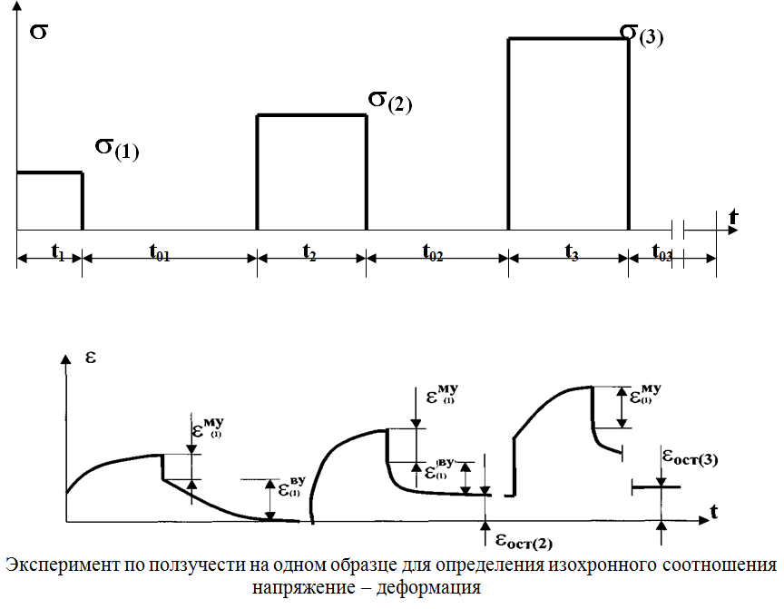](http://prosopromat.ru/wp-content/uploads/2014/10/2014-10-13-23-26-40-%D0%A1%D0%BA%D1%80%D0%B8%D0%BD%D1%88%D0%BE%D1%82-%D1%8D%D0%BA%D1%80%D0%B0%D0%BD%D0%B0.png)

7. Обработка результатов измерений.

8. Оформляется отчет с выводами.

Вопросы для подготовки к защите лабораторной работы №3.

1. Почему для конструкционных материалов, например металлов и их сплавов, обратная ползучесть не учитывается?

2. Изобразите кинематическую модель для вязкопластических деформаций.

3. Почему проводится ряд испытаний и затем на их основе осуществляется необходимый отбор результатов?

**Аудиторные контрольные работы**

АКР №1 «Обозначение плоскостей и направлений в кристалле».

Цель работы: изучить систему Миллера – общепринятую систему обозначения узловых плоскостей и направлений в кристалле.

Задание:

1. Найти символики Миллера для плоскости и направления , изображенные на чертеже.

2. По заданным символикам Миллера изобразить направление [x, y, z] и плоскость (a, b, c).

Последовательность выполнения работы:

1. Выбрать систему координат.

2. Найти отрезки, которые данная плоскость отсекает от осей координат.

3. Взять обратные отношения этих чисел, привести отношения к наименьшему общему знаменателю и отбросить его.

4. Для определения индексов кристаллографических направлений кубических решеток необходимо из семейства параллельных направлений выбрать направление, проходящее через начало координат. Далее приняв за единицу длину ребра элементарной ячейки (или период решетки) определить координаты любой точки этого направления. Полученные значения координат точки приводятся к отношению трех наименьших чисел. Эти числа, заключенные в квадратные скобки [u,v,w], являются индексами Миллера, данного направления, и всех параллельных ему направлений.

АКР №2 «Составление балансовых уравнений для интенсивных характеристик массы, концентрации вещества».

Цель работы: научится составлять балансовыех уравнения для интенсивных характеристик массы.

Задание: составить балансовое уравнение

Пример:

Мгновенный баланс для вычисления конечной концентрации углерода в сталеплавильной ванне можно проиллюстрировать на примере уравнения, описывающего изменение объема проточной ванны идеального перемешивания [. Пусть в ванну в еди­ницу времени поступает G1 объемных единиц жидкости (приток) и уходит из нее G2 единиц (сток). Тогда скорость изменения dV/dt объема ванны (скорость накопления) будет равна

**dV/dt = G1- G2**

Это и есть уравнение мгновенного материального баланса.

Если в ванну поступает раствор, содержащий два не взаимодействующих между собой вещества А и В, концентрации которых на входе равны ***СA1***, и ***СB1***, а на выходе - ***СA2***, и ***СB2***то уравнения мгновенных материальных балансов для каждого компонента раствора записывают следующим образом:

**(d/dt)(VСA2) = G1 СA1 - G2СA2**

**(d/dt)(VСB2) = G1 СB1 - G2СB2**

Если же в ванне протекает химическая реакция **A + B = C + D** в результате которой в единицу времени расходуется **Vс** молей вещества A и **Vс** молей вещества В и образуется по стольку же молей каждого из веществ С и D, то в этом случае система уравнений материального баланса для данного процесса будет выражена следующим образом:

***dV/dt = G1- G2***

***(d/dt)(VСA2) = G1 СA1 – (G2СA2 + Vс***

***(d/dt)(VСB2) = G1 СB1 – (G2СB2 + Vс***

***(d/dt)(VСC2) = Vс - G2СC2***

***(d/dt)(VСB2) = Vс - G2СD2***

АКР №3 «Составление балансовых уравнений для интенсивных характеристик количества движения, момента количества движения».

Цель работы: научится составлять балансовых уравнения для интенсивных характеристик массы, концентрации вещества, количества движения, момента количества движения, энергии и ее составляющих.

**Примерные практические задания для подготовки к зачету**

1. Заданы диаграммы

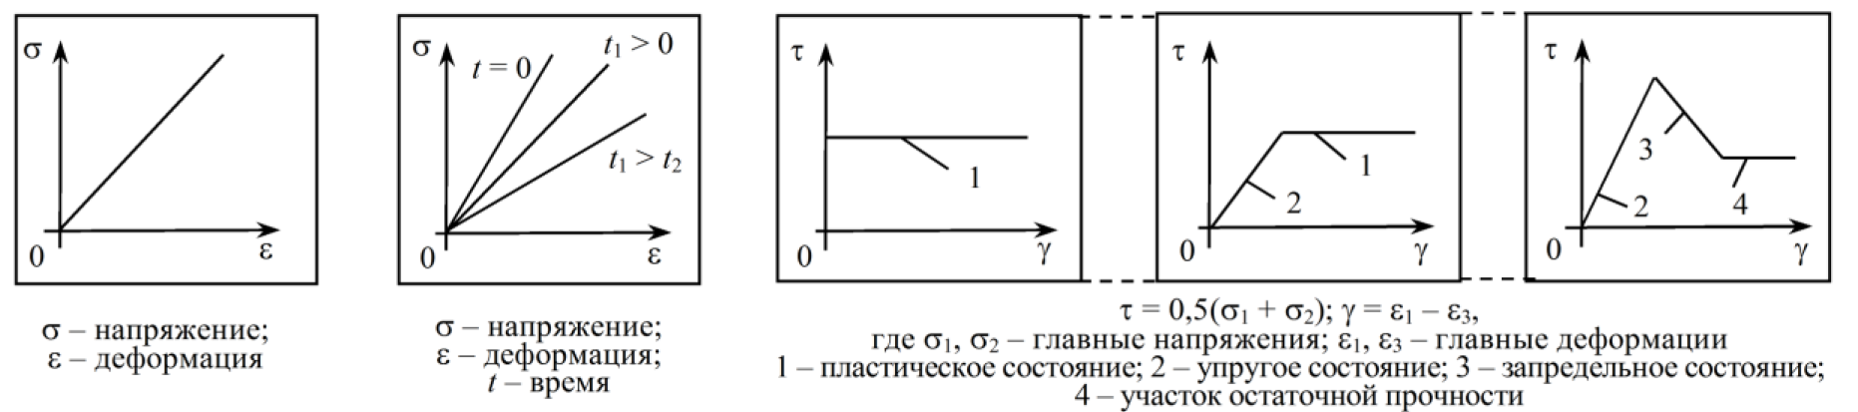

Для указанного графика укажите вид модели, её кинематическое изображение, приведите примеры подобных сред.

1. Заданы тензоры.

Выделите шаровой тензор.

Найдите постоянные параметры тензора, не зависящие от системы координат.

1. Задано векторное поле скоростей.

Покажите с какой скоростью среда сжимается и вращается по заданному векторному полю скоростей.

1. Заданы параметры сред: вязкость, плотность, теплопроводность, температура, абразивность и др.
2. Заданы энергетические поля: давления, градиенты температур, скорости и ускорения, ултразвуковое воздействие, вибрации, трение, потоки газа или плазмы, электрические поля и др. Задано время воздействия полей.
3. Заданы механические свойства среды: ударная вязкость, предел текучести, твердость и др.

7. Для №№4-6, используя аппарат МСС и заданные параметры среды определите возможность эксплуатации системы из деталей, узлов при проектировании.

8. При каких параметрах механических свойств и нагрузках металл (материал) будет разрушатся? Укажите вид разрушения, вид износа.

9. Выполните вывод дифференциальных уравнений равновесия. В чем заключается их физический смысл?

11. Выполните вывод уравнений неразрывности деформаций. В чем заключается их физический смысл?

**Вопросы для подготовки к зачету**

1. Что называется полным напряжением в точке твердого деформируемого тела?
2. Что называется напряженным состоянием в точке твердого деформируемого тела?
3. Что такое тензор напряжений и для чего он используется в теории напряжений?
4. Докажите, что тензор напряжений однозначно определяет напряженное состояние в точке твердого деформируемого тела.
5. Что называют главными напряжениями и как их определить из произвольного тензора напряжений?
6. Для чего в механике сплошной среды выполняется разложение тензора напряжений на шаровой тензор напряжений и девиатор напряжений?
7. Что такое деформация и каковы основные виды деформации?
8. В чем заключается физический смысл геометрических уравнений Коши?
9. Как связаны между собой удельная потенциальная энергия деформации в точке тела и потенциальная энергия деформации всего твердого деформируемого тела?
10. Перечислите основные уравнения механики твердого деформируемого тела.
11. Выполните вывод дифференциальных уравнений равновесия. В чем заключается их физический смысл?
12. Выполните вывод уравнений неразрывности деформаций. В чем заключается их физический смысл?
13. Для чего в механике сплошной среды используются физические уравнения? Запишите обобщенный закон Гука и поясните, какие основные константы входят в него.
14. Раскройте сущность основных способов вывода разрешающих систем уравнений механики сплошной среды.
15. Дислокации. Виды дислокации.
16. Движение дислокации. Влияние дислокации на прочность кристаллов.
17. Механические свойства твердых тел.
18. Основные закономерности упругой и пластической деформации кристаллов.
19. Сверхпластичность и условия ее возникновения.
20. Структурная сверхпластичность и области ее применение. Изотермическая сверхпластичность.
21. Теоретическая и реальная прочность кристаллов. Пластическая деформация поликристаллических тел.
22. Дислокация. Силы, необходимые для перемещения дислокации.
23. Упрочнение кристаллов. Пластическая деформация с точки зрения теории несовершенства кристаллической решетки.
24. Тепловые свойства твердых тел. Тепловое движение в кристаллах, тепловое расширение, теплопроводность, теплоемкость.
25. Электропроводность, сверхпроводимость.
26. Магнитные свойства твердых тел. Диамагнетизм. Ферромагнетизм, парамагнетизм.
27. Физические основы разрушения металлов. Механизмы зарождения микротрещин.
28. Феноменологическая теория разрушения. Предельные деформации при одноосном и двухосном растяжении.
29. Физические основы анизотропии поликристаллических тел. Вид текстуры.
30. Способы изучения текстуры. Влияние текстуры на пластическую деформацию.
31. Усталость металлов. Деформационная усталость и способы управления ею. Меры предотвращения усталости стали.
32. Физические основы рекристаллизации металлов. Влияние рекристаллизации на пластическую деформацию и свойства металлов.
33. Сопротивление металла пластической деформации. Влияние кристаллической решетки и структурных несовершенств кристаллической решетки на сопротивление металла деформации.
34. Напряжения на наклонной площадке
35. Определение главных напряжений тензора
36. Определение деформаций при простом сдвиге. Определение модуля упругости
37. Исследование обратной ползучести (восстановления) эластичности материалов
38. Свойства аморфных и кристаллических телАтомно-кристаллическое строение металлов
39. Теория структурных несовершенств, механизм пластической деформации идеальных кристаллов и реальных металлов
40. Сверхпластичность, виды сверхпластичности, применение в промышленности
41. Старение металлов и сплавов, механизм старения, пути управления старением
42. Текстура и ее значение в практике производства переработки листовых материалов
43. Теория разрушения металлов, феноменологические представления о

|  |
| --- |
|  |
|  |

|  |
| --- |
| **7** **Оценочные** **средства** **для** **проведения** **промежуточной** **аттестации** |

**а) Планируемые результаты обучения и оценочные средства для проведения промежуточной аттестации:**

| Структурный элемент компетенции | Планируемые результаты обучения | Оценочные средства |
| --- | --- | --- |
| **ОПК-1 умением использовать основные законы естественнонаучных дисциплин в профессиональной деятельности, применять методы математического анализа и моделирования, теоретического и экспериментального исследования** | | |
| Знать | -основные определения и понятия математического анализа математического аппарата описания сплошных сред;  -основные методы исследований, используемых в моделировании сплошных сред; | **Вопросы для подготовки к зачету**  Что называется полным напряжением в точке твердого деформируемого тела?  Что называется напряженным состоянием в точке твердого деформируемого тела?  Что такое тензор напряжений и для чего он используется в теории напряжений?  Докажите, что тензор напряжений однозначно определяет напряженное состояние в точке твердого деформируемого тела.  Что называют главными напряжениями и как их определить из произвольного тензора напряжений?  Для чего в механике сплошной среды выполняется разложение тензора напряжений на шаровой тензор напряжений и девиатор напряжений?  Что такое деформация и каковы основные виды деформации?  В чем заключается физический смысл геометрических уравнений Коши?  Как связаны между собой удельная потенциальная энергия деформации в точке тела и потенциальная энергия деформации всего твердого деформируемого тела?  Перечислите основные уравнения механики твердого деформируемого тела.  Выполните вывод дифференциальных уравнений равновесия. В чем заключается их физический смысл?  Выполните вывод уравнений неразрывности деформаций. В чем заключается их физический смысл?  Для чего в механике сплошной среды используются физические уравнения? Запишите обобщенный закон Гука и поясните, какие основные константы входят в него.  Раскройте сущность основных способов вывода разрешающих систем уравнений механики сплошной среды. |
| Уметь | - корректно выражать и аргументированно обосновывать действие законов естественнонаучных дисциплин в области механики сплошных сред. | **Лабораторная работа № 1 «**Определение внутреннего трения и модулей упругости для упругих деформаций при простом сдвиге и растяжении».  Цель работы: Экспериментально определить коэффициенты упругости сдвига и для растяжения (Юнга), определить величину внутреннего трения для пружинной стали и полиэтилена.  Необходимые материалы  Спиральная пружина из стали, из полиэтилена, бронзы (в зависимости от задания), динамометр, набор грузов-маховиков, линейка.  Последовательность выполнения работы:  1. Получить у преподавателя задание, в задании указаны вид колебаний пружины, длина используемой пружины, количество грузов -маховиков, штатив, секундомер.  2. Измеряются геометрические размеры пружины: диаметр витка, шаг витка, диаметр проволоки.  3. Вычисляются жесткости пружин для растяжения или для скручивания. Суммируются массы грузов или осевые моменты инерции маховиков. Рассчитывается период колебаний для табличных значений модулей упругости материалов.  4. Собирается осциллятор.  5. Проводится опыт с заданным числом колебаний и заданной начальной амплитудой колебаний для пружины из выбранного материала, измеряется время опыта, измеряют амплитуду колебаний.  6. Величину внутреннего трения измеряют по затуханию свободных колебаний (продольных, поперечных, крутильных, изгибных), по резонансной кривой для вынужденных колебаний, по относительному рассеянию упругой энергии за один период колебаний. В эксперименте используют собственные затухающие колебания системы, т.о. за меру внутреннего трения принимают логарифмический декремент затухания q или величину Q -1, которая обратна добротности Q.  7. Находится величина жесткости пружины на скручивание, определяется модуль Юнга, или на растяжение, определяется модуль сдвига.  8. Сравниваются табличные внутреннего трения с расчётными.  9. Сравниваются табличные величины модулей упругости с расчётными.  10. Оформляется отчет с выводами.  Вопросы для подготовки к защите лабораторной работы №1.  Перечислите известные Вам модули упругости.  Как величина внутреннего трения влияет на распространение звука разных частот в среде?  Назовите сферы применения материалов с низким и высоким внутренним трением.  Какая величина понимается под внутренним трением при пластической деформации?  **Примерные практические задания для подготовки к зачету**   1. Заданы диаграммы     Для указанного графика укажите вид модели, её кинематическое изображение, приведите примеры подобных сред.   1. Заданы тензоры.   Выделите шаровой тензор.  Найдите постоянные параметры тензора, не зависящие от системы координат.   1. Задано векторное поле скоростей.   Покажите с какой скоростью среда сжимается и вращается по заданному векторному полю скоростей.   1. Заданы параметры сред: вязкость, плотность, теплопроводность, температура, абразивность и др. 2. Заданы энергетические поля: давления, градиенты температур, скорости и ускорения, ултразвуковое воздействие, вибрации, трение, потоки газа или плазмы, электрические поля и др. Задано время воздействия полей. 3. Заданы механические свойства среды: ударная вязкость, предел текучести, твердость и др.   7. Для №№4-6, используя аппарат МСС и заданные параметры среды определите возможность эксплуатации системы из деталей, узлов при проектировании.  8. При каких параметрах механических свойств и нагрузках металл (материал) будет разрушатся? Укажите вид разрушения, вид износа.  9. Выполните вывод дифференциальных уравнений равновесия. В чем заключается их физический смысл?  11. Выполните вывод уравнений неразрывности деформаций. В чем заключается их физический смысл? |
| Владеть | - методами математического анализа в области механики сплошных сред; | АКР №1 «Обозначение плоскостей и направлений в кристалле».  Цель работы: изучить систему Миллера – общепринятую систему обозначения узловых плоскостей и направлений в кристалле.  Задание:  1. Найти символики Миллера для плоскости и направления , изображенные на чертеже.  2. По заданным символикам Миллера изобразить направление [x, y, z] и плоскость (a, b, c).  Последовательность выполнения работы:  1. Выбрать систему координат.  2. Найти отрезки, которые данная плоскость отсекает от осей координат.  3. Взять обратные отношения этих чисел, привести отношения к наименьшему общему знаменателю и отбросить его.  4. Для определения индексов кристаллографических направлений кубических решеток необходимо из семейства параллельных направлений выбрать направление, проходящее через начало координат. Далее приняв за единицу длину ребра элементарной ячейки (или период решетки) определить координаты любой точки этого направления. Полученные значения координат точки приводятся к отношению трех наименьших чисел. Эти числа, заключенные в квадратные скобки [u,v,w], являются индексами Миллера, данного направления, и всех параллельных ему направлений. |
| **ПК-5 умением учитывать технические и эксплуатационные параметры деталей и узлов изделий машиностроения при их проектировании** | | |
| Знать | - основные методы механических исследований, используемых в оценке технических и эксплуатационных параметров деталей и узлов изделий машиностроения при их проектировании; | **Вопросы для подготовки к зачету**  Физические основы разрушения металлов. Механизмы зарождения микротрещин.  Феноменологическая теория разрушения. Предельные деформации при одноосном и двухосном растяжении.  Физические основы анизотропии поликристаллических тел. Вид текстуры.  Способы изучения текстуры. Влияние текстуры на пластическую деформацию.  Усталость металлов. Деформационная усталость и способы управления ею. Меры предотвращения усталости стали.  Физические основы рекристаллизации металлов. Влияние рекристаллизации на пластическую деформацию и свойства металлов.  Сопротивление металла пластической деформации. Влияние кристаллической решетки и структурных несовершенств кристаллической решетки на сопротивление металла деформации.  Напряжения на наклонной площадке  Определение главных напряжений тензора  Определение деформаций при простом сдвиге. Определение модуля упругости  Исследование обратной ползучести (восстановления) эластичности материалов  Свойства аморфных и кристаллических телАтомно-кристаллическое строение металлов  Теория структурных несовершенств, механизм пластической деформации идеальных кристаллов и реальных металлов  Сверхпластичность, виды сверхпластичности, применение в промышленности  Старение металлов и сплавов, механизм старения, пути управления старением  Текстура и ее значение в практике производства переработки листовых материалов  Теория разрушения металлов, феноменологические представления о разрушение, критерии разрушения |
| Уметь | применять математический аппарат МСС для оценки технических и эксплуатационных параметров деталей и узлов изделий машиностроения при их проектировании | **Лабораторная работа № 3 «**Исследование обратной ползучести (восстановления) эластичности материалов».  Цель работы: изучить явление уменьшения деформаций во времени после снятия нагрузки (называется обратной ползучестью).  Ход выполнения работы:  1. Исследования проводятся на пружине из полимера. Получить у преподавателя задание, в задании указаны вид деформации пружины, длина используемой пружины, величина деформации, штатив, секундомер.  2. Измеряются геометрические размеры пружины: диаметр витка, шаг витка, диаметр проволоки.  3. Полимерная пружина деформируется на заданную величину. Обратная ползучесть полимеров связана непосредственно с вязкоупругой составляющей полной деформации. Восстанавливаемость после ползучести является простейшим дополнительным экспериментом.  4. Испытание на ползучесть проводилось вместе с восстановлением без перерыва.  5. Проводится ряд испытаний и затем на их основе осуществляется необходимый отбор результатов.  6. Изохронное соотношение напряжение – деформация может быть получено непосредственно в эксперименте на одном образце, если отрезок времени мал, а напряжения не вызывают значительных вязкопластических деформаций. Схема такого испытания демонстрируется на рисунке:  [2014-10-13 23-26-40 Скриншот экрана](http://prosopromat.ru/wp-content/uploads/2014/10/2014-10-13-23-26-40-%D0%A1%D0%BA%D1%80%D0%B8%D0%BD%D1%88%D0%BE%D1%82-%D1%8D%D0%BA%D1%80%D0%B0%D0%BD%D0%B0.png)  7. Обработка результатов измерений.  8. Оформляется отчет с выводами.  Вопросы для подготовки к защите лабораторной работы №3.  1. Почему для конструкционных материалов, например металлов и их сплавов, обратная ползучесть не учитывается?  2. Изобразите кинематическую модель для вязкопластических деформаций.  3. Почему проводится ряд испытаний и затем на их основе осуществляется необходимый отбор результатов? |
| Владеть | практическими навыками использования элементов аппарата МСС для возможности учитывать технические и эксплуатационные параметры деталей и узлов изделий машиностроения при их проектировании | АКР №2 «Составление балансовых уравнений для интенсивных характеристик массы, концентрации вещества».  Цель работы: научится составлять балансовыех уравнения для интенсивных характеристик массы.  Задание: составить балансовое уравнение  Пример:  Мгновенный баланс для вычисления конечной концентрации углерода в сталеплавильной ванне можно проиллюстрировать на примере уравнения, описывающего изменение объема проточной ванны идеального перемешивания [. Пусть в ванну в еди­ницу времени поступает G1 объемных единиц жидкости (приток) и уходит из нее G2 единиц (сток). Тогда скорость изменения dV/dt объема ванны (скорость накопления) будет равна  **dV/dt = G1- G2**  Это и есть уравнение мгновенного материального баланса.  Если в ванну поступает раствор, содержащий два не взаимодействующих между собой вещества А и В, концентрации которых на входе равны ***СA1***, и ***СB1***, а на выходе - ***СA2***, и ***СB2***то уравнения мгновенных материальных балансов для каждого компонента раствора записывают следующим образом:  **(d/dt)(VСA2) = G1 СA1 - G2СA2**  **(d/dt)(VСB2) = G1 СB1 - G2СB2**  Если же в ванне протекает химическая реакция **A + B = C + D** в результате которой в единицу времени расходуется **Vс** молей вещества A и **Vс** молей вещества В и образуется по стольку же молей каждого из веществ С и D, то в этом случае система уравнений материального баланса для данного процесса будет выражена следующим образом:  ***dV/dt = G1- G2***  ***(d/dt)(VСA2) = G1 СA1 – (G2СA2 + Vс***  ***(d/dt)(VСB2) = G1 СB1 – (G2СB2 + Vс***  ***(d/dt)(VСC2) = Vс - G2СC2***  ***(d/dt)(VСB2) = Vс - G2СD2***  АКР №3 «Составление балансовых уравнений для интенсивных характеристик количества движения, момента количества движения».  Цель работы: научится составлять балансовых уравнения для интенсивных характеристик массы, концентрации вещества, количества движения, момента количества движения, энергии и ее составляющих. |
| **ПК-4 способностью участвовать в работе над инновационными проектами, используя базовые методы исследовательской деятельности** | | |
| Знать | * основные методы оценки свойств сред, используемых в механике сплошных сред; | Дислокации. Виды дислокации.  Движение дислокации. Влияние дислокации на прочность кристаллов.  Механические свойства твердых тел.  Основные закономерности упругой и пластической деформации кристаллов.  Сверхпластичность и условия ее возникновения.  Структурная сверхпластичность и области ее применение. Изотермическая сверхпластичность.  Теоретическая и реальная прочность кристаллов. Пластическая деформация поликристаллических тел.  Дислокация. Силы, необходимые для перемещения дислокации.  Упрочнение кристаллов. Пластическая деформация с точки зрения теории несовершенства кристаллической решетки.  Тепловые свойства твердых тел. Тепловое движение в кристаллах, тепловое расширение, теплопроводность, теплоемкость.  Электропроводность, сверхпроводимость.  Магнитные свойства твердых тел. Диамагнетизм. Ферромагнетизм, парамагнетизм.  Что называется полным напряжением в точке твердого деформируемого тела?  Что называется напряженным состоянием в точке твердого деформируемого тела?  Что такое тензор напряжений и для чего он используется в теории напряжений?  Докажите, что тензор напряжений однозначно определяет напряженное состояние в точке твердого деформируемого тела.  Что называют главными напряжениями и как их определить из произвольного тензора напряжений?  Для чего в механике сплошной среды выполняется разложение тензора напряжений на шаровой тензор напряжений и девиатор напряжений?  Что такое деформация и каковы основные виды деформации?  В чем заключается физический смысл геометрических уравнений Коши?  Как связаны между собой удельная потенциальная энергия деформации в точке тела и потенциальная энергия деформации всего твердого деформируемого тела?  Перечислите основные уравнения механики твердого деформируемого тела.  Для чего в механике сплошной среды используются физические уравнения? Запишите обобщенный закон Гука и поясните, какие основные константы входят в него.  Раскройте сущность основных способов вывода разрешающих систем уравнений механики сплошной среды.  Дислокации. Виды дислокации.  Движение дислокации. Влияние дислокации на прочность кристаллов.  Механические свойства твердых тел.  Основные закономерности упругой и пластической деформации кристаллов.  Сверхпластичность и условия ее возникновения.  Структурная сверхпластичность и области ее применение. Изотермическая сверхпластичность.  Теоретическая и реальная прочность кристаллов. Пластическая деформация поликристаллических тел.  Дислокация. Силы, необходимые для перемещения дислокации. |
| Уметь | *проверять техническое состояние и остаточный ресурс технологического оборудования используя базовые методы исследований в области механики сплошных сред;* | **Лабораторная работа № 2** «Измерение коэффициента сопротивления при течении воздуха в цилиндрической трубке».  **Цель работы** заключается в ознакомлении студентов с основными закономерностями и параметрами, характеризующими тече­ние жидкостей или газов в трубах, а также в приобретении знаний и навыков, необходимых для вычисления этих параметров из экспериментальных данных.  Принципиальная схема экспериментальной установки    Рис. 1 - воздуходувка, 2 - вентиль, 3 - расходомер, 4 - цилиндрическая трубка, 5 - наклонный ма­нометр (рабочая жидкость — вода)  Последовательность выполнения работы:  1. Изучить руководство по выполнению лабораторной работы и усвоить порядок ее выполнения, измерить расходы воздуха в цилиндрической трубке при различных значениях сопротивления известного участка трубки, вычислить коэффициенты сопротивления гладкой трубки в различных режимах течения и определить ошибки измерения.  2. Проведение измерений  2.1. По барометруанероиду и ртутному термометру зарегистрировать рабочие условия измерений: давление и температуру.  2.2. Проверить, закрыт ли сильфонный вентиль 2. Включить воздухо­дувку 1. Проверить установку нулевого показания манометра.  2.3. Плавно открывая вентиль 2, установить заданное число делений на шкале наклонного манометра. Определить время, в течение которого через трубку пройдет количество газа при заданном Δр.  2.4. Зарегистрировать сопротивление участка трубки при фиксирован­ном расходе по показаниям наклонного манометра. Измерения расхода воздуха и сопротивления провести при положениях вентиля, соответствующих значениям Δр. .  3. Обработка результатов измерений. Определение зависимости коэффициента сопротивления λ при течении в воздухе последовательно в трех цилиндрических трубках разного диаметра и различной степенью обработки внутренней поверхности стенок. Зависимость была получена как для значений числа Рейнольдса как ниже критического, так и выше критического (при ламинарном и турбулентном дижении).  4. Оформляется отчет с выводами.  Вопросы для подготовки к защите лабораторной работы №2.   1. Укажите критическое значение числа Рейнольдса. 2. Как влияет вид потока на тепловроводность, сопротивление движению? 3. Как влияет шероховатость поверхности трубки на сопротивление движению среды, когда развитая поверхность трубки снижает сопротивление течению среды. |
| Владеть | *методами исследований материалов и остаточный ресурс технологического оборудования;* |  |

**б) Порядок проведения промежуточной аттестации, показатели и критерии оценивания:**

# Промежуточная аттестация по дисциплине «Механика сплошной среды» включает теоретические вопросы, позволяющие оценить уровень усвоения обучающимися знаний, и практические задания, выявляющие степень сформированности умений и владений, проводится в форме зачёта и в форме выполнения и защиты результатов практических занятий.

# Критерии оценки (в соответствии с формируемыми компетенциями и планируемыми результатами обучения):

# - «зачтено» – обучаемый должен показать знания на уровне воспроизведения и объяснения информации, интеллектуальные навыки решения простых задач;

# - «не зачтено» – обучаемый не может показать знания на уровне воспроизведения и объяснения информации, не может показать интеллектуальные навыки решения простых задач.

|  |
| --- |
|  |
|  |
| **8** **Учебно-методическое** **и** **информационное** **обеспечение** **дисциплины** **(модуля)** |
| **а)** **Основная** **литература:** | |
| 1. Методы исследования материалов и процессов : учебное пособие для вузов / В. Ю. Конюхов, И. А. Гоголадзе, З. В. Мурга. – 2-е изд., испр. и доп. – Москва : Издательство Юрайт, 2019. – 226 с. – (Университеты России). – ISBN 978-5-534-05475-0. – Текст : электронный // ЭБС Юрайт [сайт]. – URL: <https://biblio-online.ru/bcode/439014> | |
| **б)** **Дополнительная** **литература:** | |
| 1. Механические свойства металлов : статические испытания : учебное пособие / В.С. Золоторевский, В.К. Портной, А.Н. Солонин, А.С. Просвиряков. — Москва : МИСИС, 2013. — 116 с. — Текст : электронный // Электронно-библиотечная система «Лань» : [сайт]. — URL: <https://e.lanbook.com/book/117123> (дата обращения: 29.10.2019). — Режим доступа: для авториз. пользователей.  2. Дзидзигури, Э.Л. Методология и практика определения размерных характеристик материалов : учебное пособие / Э.Л. Дзидзигури, Е.Н. Сидорова, Д.И. Архипов. — Москва : МИСИС, 2018. — 116 с. — ISBN 978-5-906953-54-4. — Текст : электронный // Электронно-библиотечная система «Лань» : [сайт]. — URL: <https://e.lanbook.com/reader/book/116940/#1> (дата обращения: 28.11.2019). — Режим доступа: для авториз. пользователей. | |
| **в)** **Методические** **указания:** | |

1. Димитриенко, Ю. И. Нелинейная механика сплошной среды [Электронный ресурс] / Ю. И. Димитриенко. - Москва : ФИЗМАТЛИТ, 2009. - 624 с. - ISBN 978-5-9221-1110-2. - Текст : электронный. - URL: <https://znanium.com/catalog/product/544776> (дата обращения: 03.11.2020). – Режим доступа: по подписке. (В учебном пособии содержится значительное число упражнений.)

2. Соловьев, А.А. Механика жидкости. Лабораторный практикум / А.А. Соловьев, А.В. Исаков. - М.: Альтаир-МГАВТ, 2018. — 128 с. - Текст : электронный. - URL: <https://znanium.com/catalog/product/1026151> (дата обращения: 26.10.2020). – Режим доступа: по подписке.

3. Механика жидкости и газа. Виртуальный лабораторный практикум : учебное пособие для вузов / Г. В. Алексеев, М. В. Бондарева, И. И. Бриденко, А. И. Шашкин. — 2-е изд. — Москва : Издательство Юрайт, 2020. — 134 с. — (Высшее образование). — ISBN 978-5-534-09231-8. — Текст : электронный // ЭБС Юрайт [сайт]. — URL: <http://biblio-online.ru/bcode/455926> (дата обращения: 05.11.2020).

|  |  |  |  |  |  |  |  |  |
| --- | --- | --- | --- | --- | --- | --- | --- | --- |
| **г)** **Программное** **обеспечение** **и** **Интернет-ресурсы:** | | | | | | | | |
|  | | | | | | | | |
|
| **Программное** **обеспечение** | | | | | | | | |
|  | | Наименование ПО | | № договора | | Срок действия лицензии |  | |
|  | | MS Windows 7 Professional(для классов) | | Д-1227-18 от 08.10.2018 | | 11.10.2021 |  | |
|  | | MS Windows 7 Professional (для классов) | | Д-757-17 от 27.06.2017 | | 27.07.2018 |  | |
|  | | MS Office 2007 Professional | | № 135 от 17.09.2007 | | бессрочно |  | |
|  | | 7Zip | | свободно распространяемое ПО | | бессрочно |  | |
|  | | Программое обеспечение для анализа микроструктуры поверхности твердых тел | | К-76-14 от 17.11.2014 | | бессрочно |  | |
|  | | MathWorks MathLab v.2014 Classroom License | | К-89-14 от 08.12.2014 | | бессрочно |  | |
|  | Maple 14 Classroom License | К-113-11 от 11.04.2011 | | бессрочно | |  |
|  | APM WinMachine 2010 | Д-262-12 от 15.02.2012 | | бессрочно | |  |
|  | MS Windows 10 Professional (для классов) | Д-1227-18 от 08.10.2018 | | 11.10.2021 | |  |
|  | Autodesk AutoCAD Electrical 2021 | учебная версия | | бессрочно | |  |
|  | FAR Manager | свободно распространяемое ПО | | бессрочно | |  |
|  |  |  | |  | |  |
| **Профессиональные** **базы** **данных** **и** **информационные** **справочные** **системы** | | | | | | |
|  | Название курса | | | Ссылка | |  |
|  | Электронная база периодических изданий East View Information Services, ООО «ИВИС» | | | [https://dlib.eastview.com/](https://dlib.eastview.com/%20) | |  |
|  |  |
|  | Национальная информационно-аналитическая система – Российский индекс научного цитирования (РИНЦ) | | | URL: [https://elibrary.ru/project_risc.asp](https://elibrary.ru/project_risc.asp%20) | |  |
|  | Поисковая система Академия Google (Google Scholar) | | | URL: [https://scholar.google.ru/](https://scholar.google.ru/%20) | |  |
|  | Информационная система - Единое окно доступа к информационным ресурсам | | | URL: <http://window.edu.ru/> | |  |
|  | Федеральное государственное бюджетное учреждение «Федеральный институт промышленной собственности» | | | URL: <http://www1.fips.ru/> | |  |
| **9** **Материально-техническое** **обеспечение** **дисциплины** **(модуля)** | | | | | | |
|  |  |  | |  | |  |

|  |  |
| --- | --- |
| Тип и название  аудитории | Оснащение аудитории |
| 322  Лекционная аудитория | Видеопроектор, экран настенный, компьютер; тестовые задания для текущего контроля успеваемости |
| ауд. 048  Лаборатория обработки металлов давлением. | Комплект печатных и электронных версий методических рекомендаций, учебное пособие.  Оборудование:  1. Универсальная испытательная растяжная машина усилием 40 т.с. с возможностью работать в режиме пресса и дополнительное оборудование к ней: оснастка для штамповки, глубокой вытяжки гибки, листовых материалов, прессования и соответствующие проводимым работам измерительные инструменты;  2. Оборудование для испытания листовых материалов;  3. Машины испытательные разрывные 2 шт;  4. Пресса гидравлические ручные 5 т.с. 5 шт;  5. Пресс К-2114;  6. Самопишущие измерительные приборы;  7. Тензодатчики;  8. Оборудование для подготовки расходных материалов к лабораторным работам; |
| 031а  Лабораторный класс по сварочным дисциплинам | Комплект методических рекомендаций, учебное пособие, плакаты по темам «Механика сплошной среды», оптические микроскопы, твердомер стационарный. |
| Компьютерные классы университета | Рабочие места студентов, оснащенные компьютерами с доступом в Интернет, предназначенные для работы в электронной образовательной среде, с установленным соответствующим ПО. |